Ставропольский государственный аграрный университет

Кафедра Информационных систем
Дисциплина: «Информационная безопасность»

09.03.02 Информационные системы и технологии
(код и наименование направления подготовки)
Информационные системы и технологии в бизнесе
(наименование профиля подготовки)
Бакалавр

ИССЛЕДОВАНИЕ СЛОВЕСНОЙ РАЗБОРЧИВОСТИ НА ГРАНИЦЕ КОНТРОЛИРУЕМОЙ ЗОНЫ ОФИСНОГО ПОМЕЩЕНИЯ АРТИКУЛЯЦИОННЫМ МЕТОДОМ

Цель лабораторной работы:
Исследование акустических и акустовибрационных каналов утечки информации. Приобрести умение и навык проведения аналитической деятельности производство математический операций прикладной сфере информационной безопасности.

Инструментарий лабораторной работы:
1. Автоматизированные рабочие места студентов.
2. Методическое обеспечение.
3. Алгоритм выполнения лабораторной работы.
4. Список используемой литературы.

Теоретическая часть лабораторной работы:

Выписка из ФОС дисциплины:

ОПК-3.1
Выбирает принципы, методы и средства решения стандартных задач профессиональной деятельности на основе информационной и библиографической культуры с применением информационно- коммуникационных технологий и с учетом основных требований информационной безопасности
ОПК-3.2 Решает стандартные задачи профессиональной деятельности на основе информационной и библиографической культуры с применением информационно- коммуникационных технологий и с учетом основных требований информационной безопасности
ОПК-3.3 Участвует в подготовке обзоров, аннотаций, составления рефератов, научных докладов, публикаций и библиографии по научно- исследовательской работе с учетом требований информационной безопасности

Уметь: Использовать методы оценки утечки информации и служебной документации в компьютерных сетях.
Уметь:
-решать аргументировано задачи политики-информационной безопасности
-анализировать угрозы информационной безопасности
Владеть:
навыками защиты информационной безопасности
Владеть: Основами знаний информационной безопасности по ведению, хранению, обработки служебной документации информационных систем. Основами методов безопасности при прогнозировании и осуществлении инновационных проектов.

Аннотация лабораторной работы:
В настоящее время защищенность конфиденциальной информации в помещениях офисного типа приобретает особое значение в связи с необходимостью проводить пере- говоры и совещания в условиях города. Вместе с этим поиск и выявление каналов утечек конфиденциальной информации всегда приводили к необходимости постановки сложных математических задач и разработки методов и моделей для их решения. Для поддержа- ния защищенности конфиденциальной информации на необходимом уровне разработка методов и моделей защиты речевой информации в помещениях офисного типа является актуальной задачей. Превышение порогового уровня словесной разборчивости является критерием эффективности средств защиты акустической информации.

Часть 1 (теоретическое изучение, реферативная запись в конспекте дисциплины, графическое изображение схем)

При изучении акустических и акустовибрационных каналов утечки информации выявлено, что применение речеподобной помехи является эффективным решением для защиты информации в помещении офисного типа. Для оценки эффек- тивности применения данной помехи организован и проведен эксперимент с использо- ванием артикуляционного метода для измерения уровня словесной разборчивости. Схема установки с оборудованием представлена на рисунке 1.

Целями исследования являются:

- сравнение различных помеховых сигналов;
- сравнение результатов эксперимента с использованием артикуляционного метода с результатами применения расчетно-измерительного метода;
- предложение по использованию речеподобной помехи при защите информации от утечек по акустическому каналу;

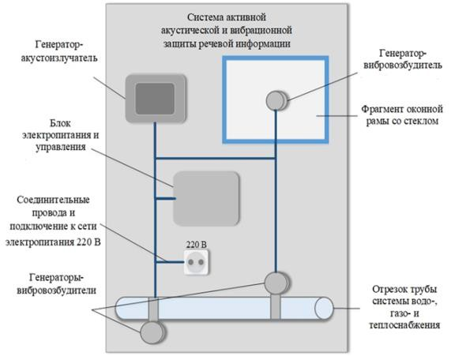

Рисунок 1- Схема «Система активной акустической и вибрационной защиты речевой информации»
В процессе теоретического исследования выделены следующие виды помеховых сигналов:
-шумовые,
-речеподобные
- комбинированные помехи.
В частности, рассмотрены:
- «белый» шум — шум с постоянной спектральной плотностью в речевом диапазоне частот 0.3-3.4 кгц;
- «розовый» шум — шум со спадом спектральной плотности на 3 дБ на октаву в сторону высоких частот;
- «коричневый» шум — шум со спадом 6 дБ спектральной плотности на октаву в сторону высоких частот;
- шумовая речеподобная помеха — шум с огибающей амплитудного спектра, по добной речевому сигналу.
Речеподобные помехи формируются из наложения определенного количества речевых сигналов [1].
Характерным представителем помех, формируемых из речевых фрагментов, некоррелированных со скрываемым сигналом, является помеха «речевой хор». Она формируется путем смешения фрагментов речи нескольких человек.
При этом в качестве подобного сигнала возможно использовать сам скрываемый сигнал с помощью синтезатора речеподобных помех — фонемного клонера. Формирование помеховых сигналов осуществлялось в два этапа [1, 2]:
- с помощью компьютера и специального программного обеспечения из записи голоса одного или нескольких человек путем клонирования основных фонемных составляющих их речи синтезируется «псевдоречь», представляющая некоторую после довательность сигналов;

- синтезатор помехи, в памяти которого содержится «псевдоречь», по случайно- му закону берет из этой последовательности сигналов случайные куски, которые и по- ступают на вход тракта помехового канала.
Формирование речеподобной помехи. Помехи, формируемые из скрываемого сигнала, бывают двух типов [3]: речеподобная реверберационная и речеподобная инверсионная.
Речеподобная реверберационная помеха формируется из фрагментов скрываемого речевого сигнала путем многократного их наложения с различными уровнями.
Комбинированные помехи формируются путем смешения различного вида помех, например помех типа «речевой хор» и «белый» шум, речеподобных реверберационной и инверсионной помех.
Помеха типа «белый» шум по сравнению с помехами типа «розовый» шум и шумовая речеподобная обладает худшими маскирующими свойствами, проигрывая по энергетике 0,8…1,2 дБ [3, 4].
Значительно более низкими маскирующими свойствами обладает «коричневый» шум — шумовая помеха со спадом спектральной плотности 6 дБ на октаву в сторону высоких частот. По сравнению с помехами типа «розовый» шум и шумовая речеподоб- ная она проигрывает по энергетике 4,1…4,2 дБ, а при равной мощности приводит к повышению разборчивости более, чем в полтора раза (табл. 1).

(Ознакомится с таблице при необходимости сделать анализ)

Таблца 1 Значения отношений сигнал/шум, при которых обеспечивается требуемая
эффективность защиты акустической (речевой) информации

Вид помехи | Словесная разборчивость W, % | Отношение сигнал/шум qi в октавных полосах |  |  |  |  | Отношение с/ш в полосе частот 180…5600  Гц
Вид помехи | Словесная разборчивость W, % | 250 | 500 | 1000 | 2000 | 4000 | Отношение с/ш в полосе частот 180…5600  Гц
«Белый» шум | 20 | + 0,8 | - 2,2 | - 10,7 | - 18,2 | - 24,7 | - 10,0
«Белый» шум | 30 | + 3,1 | + 0,1 | - 8,4 | - 15,9 | - 22,4 | - 7,7
«Белый» шум | 40 | + 5,1 | + 2,1 | - 6,4 | - 13,9 | - 20,4 | - 5,7
«Розовый» шум (шум со спадом спектральной плот-  ности 3 дБ на октаву) | 20 | - 5,9 | - 5,9 | - 11,4 | - 15,9 | - 19,4 | - 8,8
 | 30 | - 3,7 | - 3,7 | - 9,2 | - 13,7 | - 17,2 | - 6,7
 | 40 | - 1,9 | - 1,9 | - 7,4 | - 11,9 | - 15,4 | - 4,9
«Коричневый» шум (шум со спадом спектральной плот- ности 6 дБ на октаву) | 20 | - 14,1 | - 11,1 | - 3,6 | - 15,1 | - 15,6 | - 13,0
 | 30 | - 12,0 | - 9,0 | - 11,5 | - 13,0 | - 13,5 | - 10,8
 | 40 | - 10,0 | - 7,2 | - 9,7 | - 11,2 | - 11,7 | - 9,0
Шумовая речепо- добная помеха | 20 | - 3,9 | - 7,9 | - 12,9 | - 15,9 | - 16,9 | - 9,0
Шумовая речепо- добная помеха | 30 | - 1,7 | - 5,7 | - 10,7 | - 13,7 | - 14,7 | - 6,8
Шумовая речепо- добная помеха | 40 | + 0,1 | - 3,9 | - 8,9 | - 11,9 | - 12,9 | - 5,0

Часть 2

ИССЛЕДОВАНИЕ СЛОВЕСНОЙ РАЗБОРЧИВОСТИ АРТИКУЛЯЦИОННЫМ МЕТОДОМ

Изучить методику проведения исследования в лабораторной работе:

Методика проведения исследования.
Измерения проводит группа студентов, состоящая из двух и более человек (по заданию преподавателя) кафедры «Информационные системы» СтГАУ.
Студенты проходят исследования в два этапа.
На первом этапе вы знакомились со структурой речевого материала, осваивали технику его произношения, а также адаптировались к восприятию речи, искаженной в соответствующих акустических условиях запланированной для проведения занятия аудитории.
Чтение слогов будет осуществлялось диктором (из числа студентов) ровным голосом, четко, но без подчеркивания отдельных звуков с постоянным уровнем речи, который контролируется преподавателем.
Слоги надо читать в следующем ритме: 1 слог в (3±0,3) с. Диктор (студент) выдерживает постоянный ритм речи на протяжении чтения всей таблицы. Остальные студенты записывают себе в отчет лабораторной работы конспекта принятые слоги в форму.
Пример заполнения записи в конспекте таблицы «Принятые слоги» приведен на рисунке 2. Если студент не понял переданного слога, он прочеркивал соответствующую пронумерованную строку в бланке принятых слогов. На втором этапе исследования проводится цикл измерений при использовании испытуемого тракта. Цикл измерений включает в себя прием всеми студентами в аудитории от всех дикторов по 5k таблиц, где k = 1, 2,
3.... Пятерки таблиц должны иметь номера 1—5, 6—10, 11—15 и т. д.
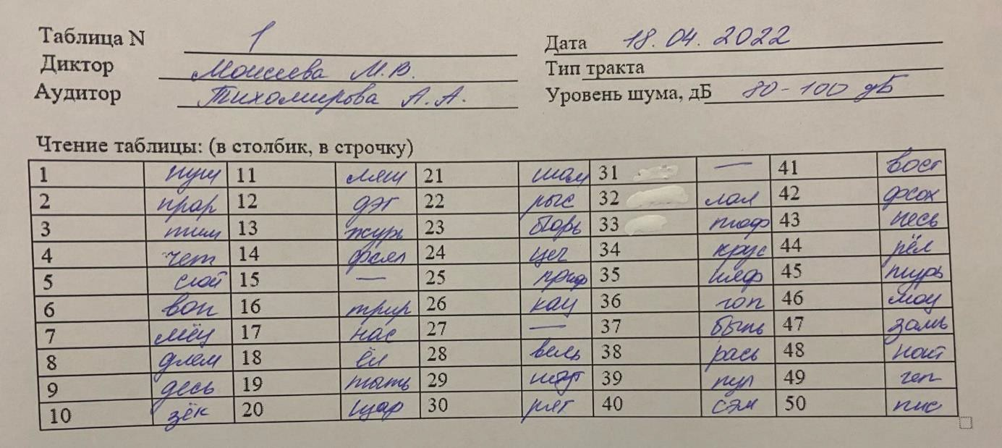

Рисунок 2 Образец записи в конспекте таблицы «Принятые слоги»
Использование при измерении неполной пятерки таблиц не допускалось. Эксперимент проводится в течение часов лабораторной работы. Пример артикуляционной таблицы представлен на рисунке 3.

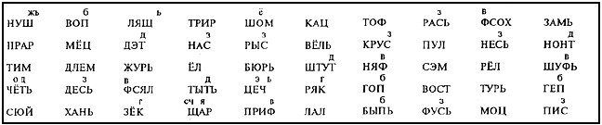

Рисунок 3 - Артикуляционная таблица

Для каждого измерения вычисляется среднее значение разборчивости (S) по формуле
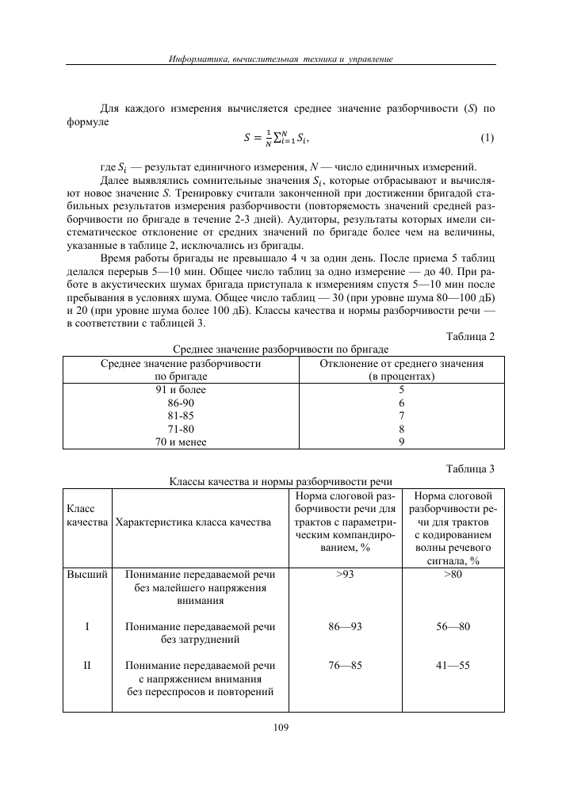

где S_{i} — результат единичного измерения, N — число единичных измерений.
Далее выявлялись сомнительные значения, которые отбрасывают и вычисляют новое значение S.
Рассчитать среднее значение разборчивости S.
Классы качества и нормы разборчивости речи — в соответствии с таблицей 3.

Среднее значение разборчивости по группе студентов
Таблица 2

Среднее значение разборчивости по бригаде | Отклонение от среднего значения (в процентах)
91 и более | 5
86-90 | 6
81-85 | 7
71-80 | 8
70 и менее | 9

Классы качества и нормы разборчивости речи
Класс качества | Характеристика класса качества | Норма слоговой раз- борчивости речи для трактов с параметри- ческим компандиро- ванием, % | Норма слоговой разборчивости ре- чи для трактов  с кодированием волны речевого сигнала, %
Высший | Понимание передаваемой речи без малейшего напряжения внимания | >93 | >80
I | Понимание передаваемой речи без затруднений | 86—93 | 56—80
II | Понимание передаваемой речи с напряжением внимания  без переспросов и повторений | 76—85 | 41—55
Класс качества | Характеристика класса качества | Норма слоговой раз- борчивости речи для трактов с параметри- ческим компандиро- ванием, % | Норма слоговой разборчивости ре- чи для трактов  с кодированием волны речевого сигнала, %
III | Понимание передаваемой речи  с некоторым напряжением внима- ния, редкими переспросами  и повторениями | 61—75 | 25—40
IV | Понимание передаваемой речи  с большим напряжением, частыми переспросами и повторениями | 45—60 | <25
Таблица 3

Результаты исследования лабораторной работы:

При проведении лабораторной работы получены сравнительные оценки использования различных помеховых сигналов, включая речеподобную помеху артикуляционным.
После сравнения результатов сделан вывод об эффективности применения помех специального типа, в частности речеподобной помехи. Ожидаемый результат проведения эксперимента получил практическое подтверждение — сохранение заданного уровня словесной разборчивости на границе контролируемой зоны аудитории на основе синтеза помехового сигнала специального типа. Это свидетельствует, что при использовании речеподобной помехи защищенность помещения остается на заданном уровне, но и эргономика помещения не нарушается.

Составление подробной справки о содержании перехваченного разговора невозможно при словесной разборчивости менее 60—70%, а краткой справки-аннотации — при словесной разборчивости менее 40—50%. При словесной разборчивости менее 20—30% значительно затруднено установление даже предмета ведущегося разговора, а при словесной разборчивости менее 10% это практически невозможно даже при использовании современной техники фильтрации помех.

Практическая значимость результатов исследования лабораторной работы заключается в возможности создания генератора формирования речеподобной помехи для защиты акустической информации в помещениях офисного типа. Применение разработанных моделей позволит повысить эффективность средств защиты информации, при этом сохранив условия комфортной трудовой деятельности.

Сделать вывод по лабораторной работе по образцу:
Подтверждение эффективности исследования лабораторной работы речеподобной помехи проводилось с использованием артикуляционного и инструментально- расчетного методов.
Проведенные экспериментальные исследования разработанной модели синтеза- тора речеподобной помехи показали:
- результаты оценки словесной разборчивости при использовании речеподобной помехи артикуляционным и инструментально-расчетным методами показывает, что они существенно отличаются (при отношении сигнал/помеха, равном 5 дБ, словесная разборчивость, полученная артикуляционным методом, составляет 40%, а, полученная инстру- ментально-расчетным методом — 84%);
- данное различие возникает, вероятно, из-за того, что используемая для расчета словесной разборчивости речи методика не учитывает особенностей восприятия человеком речи в условиях помехи, формируемой из звуков этой же речи;
- синтезируемый по случайному закону акустический сигнал по своим основным характеристикам соответствует речевому сигналу, но не содержит смысловой информации;
- речеподобная система акустической защиты при одинаковом уровне словесной разборчивости обладает лучшими маскирующими свойствами и менее раздражающе воздействует на нервную систему человека по сравнению с «белым» шумом.

Список используемой литературы:

- Алексеев В. В., Яковлев А. В., Моисеева М. В. Сравнительная характеристика методов разборчивости речи // XXVIII Международная научно-техническая конферен- ция «Современные технологии в задачах управления, автоматики и обработки инфор- мации». — М. : Изд. «НИЯУ «МИФИ», 2019. — С. 85—86.
- Model of a speech-like interference generator for speech information protection /
V. V. Alekseev, A. V. Yakovlev, M. V. Moiseeva, A. A. Tikhomirova // IOP Conf. Series: Materials Science and Engineering. — 2021. — P. 183—196.
- Хорев А. А. Техническая защита информации. — М. : НПЦ «Аналитика», 2008. — 436 c.
- Бузов Г. А., Калинин С. В., Кондратьев А. В. Защита от утечки информации по техническим каналам. — М. : Горячая линия — Телеком, 2005. — 415 c.
- ГОСТ Р 50840-95. Государственный стандарт Российской Федерации. Переда- ча речи по трактам связи. Методы оценки качества, разборчивости и узнаваемости. — М. : Госстандарт России, 1997. — 230 c.
- Каторин Ю. Ф., Разумовский А. В., Спивак А. И. Защита информации техническими средствами : учебное пособие. — СПб. : НИУ ИТМО, 2012. — 416 с.
- Покровский Н. Б. Расчет и измерение разборчивости речи. — М. : Связьиздат, 1962. — 192 с.
- ГОСТ 16600-72. Межгосударственный стандарт. Передача речи по трактам радиотелефонной связи. Требования к разборчивости речи и методы артикуляционных измерений. — М. : Стандарт Информ, 2007. — 74 с.

